UNIVERSIDAD NACIONAL DE CÓRDOBA
FACULTAD DE CIENCIAS EXACTAS, FISICAS Y NATURALES
CÁTEDRA ELECTRÓNICA INDUSTRIAL
DOCENTE: Prof. Esp. Ing. Adrián Claudio Agüero
GUIA DE TRABAJOS DE TEÓRICO Nº 1: INTRODUCCIÓN A LA ELECTRÓNICA DE POTENCIA
OBJETIVO: Seguimiento del concepto de sistemas de potencia en la electrónica industrial.
- Buscar un sistema de potencia en donde se realice la conversión de energía de AC-DC-DC. Nombre del sistema, valores de tensión, corriente, potencia, frecuencia, número de fases. Colocar diagrama en bloques, esquemático del circuito de potencia. Dibujar formas de onda típicas en cada bloque (según considere). Señalar los dispositivos de potencia y su nombre.
- Buscar las especificaciones de al menos dos componentes de potencia (diodo, mosfet, IGBT, GTO, tiristor, triac) y colocar sus datos eléctricos más importantes según Ud. considere. Considere que todavía no ha visto este tema pero intenta ver una hoja de datos técnicos.
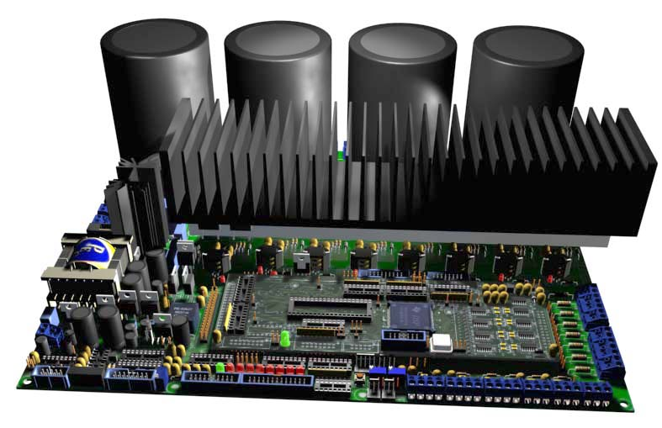
- Utilizando cualquier simulador de electrónica del mercado, realice una conmutación ideal y otra real. Graficar circuito, formas de onda de tensión corriente y potencia.
- Analice un circuito DC-DC-AC ídem a los puntos 1 y 2.

Pautas:
- Trabajo personal. NO DEBERÍA HABER DOS TRABAJOS IGUALES.
- Tiempo de ejecución desde el 6 de marzo al 17 de marzo a las 24 hs.
- Cada trabajo será identificado de la siguiente forma:
Apellido.TPTnúmero de trabajo.EI2026.doc/pdf,
por ejemplo: Lopez.TPT1.EI20236docpdf
- La calificación es de 0 a 10 puntos. Se intenta realizar un seguimiento de los alumnos a través de este medio.
- No extender el trabajo a más de 5 hojas.
- El TPT se envía al correo caguero@unc.edu.ar. La nota se enviará por mail.
BUENA SUERTE Y APROVECHEN EL TIEMPO.

